**第一单元达标测试卷**

一、填一填。(7题3分，11题2分，其余每空1分，共26分)

1．在括号里填上适当的数。

387＋(　　)＝804 618－(　　)＝256

(　　)－345＝960 28×(　　)＝448

35×(　　)＝840 (　　)÷42＝105

2．(　　)法是加法的逆运算，(　　)法是乘法的逆运算。

3. ÷12＝25……，余数最小是(　　　)，这时被除数是(　　　)；余数最大是(　　　)，这时被除数是(　　　)。

4．在除法里(　　　)不能作除数；被减数等于减数，差是(　　)。

5．根据□＋E:\17人教下册\4r好卷\QC2.tif＝E:\17人教下册\4r好卷\QC2A.tif，△×E:\17人教下册\4r好卷\QC2B.tif＝○，○－E:\17人教下册\4r好卷\QC2A.tif＝※列出的综合算式是(　　　　)。

6．计算68＋32×(21－5)时，先算(　　)法，再算(　　)法，最后算(　　)法。

7．按照要求的运算顺序添括号。

第一步先算减法：　368－20×15＋35

最后一步算乘法：　368－20×15＋35

先算加法最后算乘法：　159×132÷4＋62

8．乐乐看了一本书，这本书一共有300页，乐乐每天看24页，已经看了9天，还剩下(　　)页没有看。

9．小明在计算(28＋25)×3时，错算成了28＋25×3，这样与正确结果相差(　　)。

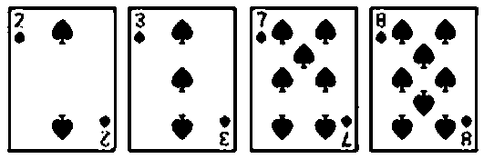

10．如右图，有四张扑克牌，经过怎样的运算才能得到24，算式是(　　　　　　　　　　　　)。

11．在E:\17人教下册\4r好卷\圈.tif里填上适当的运算符号，在适当的位置添上括号，使等号两边相等。

8E:\17人教下册\4r好卷\圈.tif8E:\17人教下册\4r好卷\圈.tif8E:\17人教下册\4r好卷\圈.tif8＝1　　　　　　　8E:\17人教下册\4r好卷\圈.tif8E:\17人教下册\4r好卷\圈.tif8E:\17人教下册\4r好卷\圈.tif8＝3

二、辨一辨。(4题3分，其余每题1分，共7分)

1．在四则运算中，要按照从左往右的顺序依次计算。 (　　)

2．已知△×○＝□，所以□÷△＝○ (　　)

3．125×8÷125×8＝1。 (　　)

4．下面每组算式的运算顺序是一样的在里打“√”，不一样的画“×”。

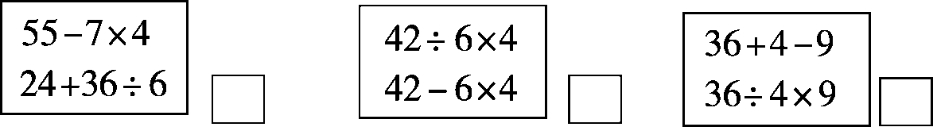

5．128＋△的和一定大于128。 (　　)

三、选一选。(每题1分，共5分)

1．680减去35的差乘7加上13的和，积是多少？正确列式是(　　)。

A．680－35×7＋13 B．(680－35)×7＋13

C．(680－35)×(7＋13)

2．下列算式中，去掉括号后不改变结果的是(　　)。

A．(58＋22)×(34－19) B．150＋(180－4×28)

C．(102×5－110)÷2

3．要使算式“18×25－25×6”的结果最小，应该按(　　)那样加括号。

A．18×(25－25)×6 B．18×25－(25×6)

C．(18×25)－25×6

4．已知○＋△＝□，下列算式正确的是(　　)。

A．○＋□＝△ B．△＋□＝○

C．□－△＝○

5．学校买来足球40个，买来的乒乓球的个数比足球个数的3倍多10个。学校买来足球和乒乓球共多少个？下列算式正确的是(　　)。

A．40×3＋10 B．40×3－10＋40

C．40×3＋10＋40

四、算一算。(1题4分，4题5分，其余每题8分，共25分)

1．直接写得数。

180＋270＝ 475－370＝ 40×25＝ 840÷40＝

12×6÷8＝ 84－14＋26＝ 45×4×0＝ 54÷6－9＝

2．列竖式计算，带※号的要验算。

385＋257＝ ※725－78＝ 108×26＝ ※546÷27＝

3．计算下列各题。

560＋40－30×15 [285－(79＋56)]×8

56－[240÷(71－56)]　 [(112－37)×28]÷14

4．先在长方形框里填上数，再列综合算式。

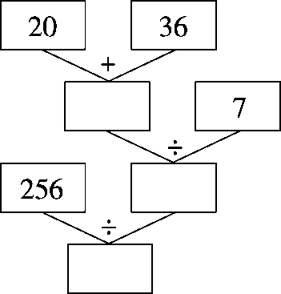　　　　　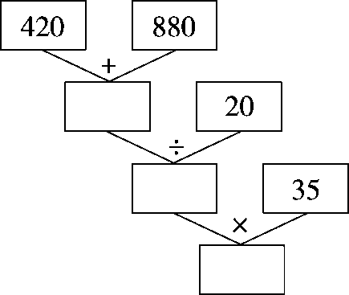

综合算式：________________ 综合算式：________________

五、下面的计算对吗？对的画“√”，错的画“×”并改正。(6分)

　(540－60)÷8×5　　　　　　改正：

＝480÷8×5

＝480÷40

＝12(　　)

　720÷[36－(123－111)] 改正：

＝720÷36－12

＝20－12

＝8(　　)

六、饲养场有白兔125只，比灰兔的2倍多5只，饲养场有灰兔多少只？

七、按要求完成下面各题。(2题3分，其余每题6分，共27分)

1．(变式题)比一比、算一算。

80＋340÷20－10 80＋340÷(20－10)

(80＋340)÷(20－10)

2．估一估，在每组得数大的算式后面的里画“√”。

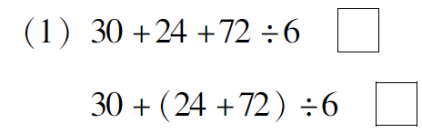 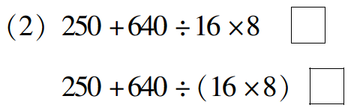

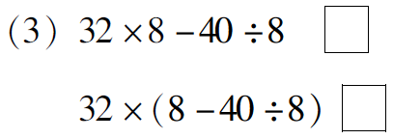

3．一辆汽车4小时大约可以跑480千米，一辆自行车的速度大约是20千米/时，汽车的速度大约是自行车速度的多少倍？

4．(变式题)四(1)班和四(2)班同学乘车去敬老院看望老人，四(1)班有45人，四(2)班有46人，已知大客车每车坐35人，租金500元，面包车每车坐7人，租金130元，怎样租车最省钱？需要多少钱？

5．某游乐园推出“水上嘉年华”活动的两种方案。



(1)成人8人，儿童2人，选哪种方案合算？

(2)成人2人，儿童8人，选哪种方案合算？

**答案**

一、1.417　362　1305　16　24　4410　2.减　除

3.1　301　11　311　4.0　0

5.△×▲－(□＋■)＝※　6.减　乘　加

7.(368－20)×15＋35　(368－20)×(15＋35)

159×[132÷(4＋62)]

8.84　9.56　10.(7＋8－3)×2＝24(答案不唯一)

11.(8＋8)÷(8＋8)＝1(答案不唯一)　(8＋8＋8)÷8＝3

二、1.×　2.×　3.×　4.√　×　√　5.×

三、1.C　2.B　3.A　4.C　5.C

四、1.450　105　1000　21　9　96　0　0

2.642　647　2808　20……6(验算略)

3.150　1200　40　150

4.56　8　32　256÷[(20＋36)÷7]

1300　65　2275　(420＋880)÷20×35

五、×　改正：　(540－60)÷8×5

＝480÷8×5

＝60×5

＝300

×　改正：　720÷[36－(123－111)]

＝720÷[36－12]

＝720÷24

＝30

易错点拨：第一个在计算小括号里面的之后，第二步只有乘除法应从左到右依次运算，解题时易先乘后除而错解。第二个第一步计算小括号里面的之后，其他不计算部分应照写，解题时易漏写中括号导致运算顺序出错。

六、(125－5)÷2＝60(只)　答：饲养场有灰兔60只。

易错点拨：白兔的只数减去5只才是灰兔的2倍，解题时易错解成白兔的只数加5只，是灰兔的2倍。

七、1.87　114　42

2.(1)30＋24＋72÷6　　(2)250＋640÷16×8

(3)32×8－40÷8

3.480÷4÷20＝6　答：汽车的速度大约是自行车速度的6倍。

4. 45＋46＝91(人)　91＝35×2＋7×3

500×2＋130×3＝1390(元)

答：租2辆大客车和3辆面包车最省钱，需要1390元。

5.(1)100×(8＋2)＝1000(元)　答：选方案二合算。

(2)130×2＋70×8＝820(元)　答：选方案一合算。